 | 广东中创认证有限公司 | 编号：ZH-WI-203
 |  | 第 B0 版
 | 认证流程及程序（公开文件） | 第2页,共9页.

1、目的

依据《中华人民共和国认证认可条例》、《认证机构管理办法》、《ISO/IEC 17021-1 管理体系认证机构要求》， 明确申请管理体系认证、实施管理体系认证和保持管理体系认证等方面的要求, 编制本文件。

2、认证流程：
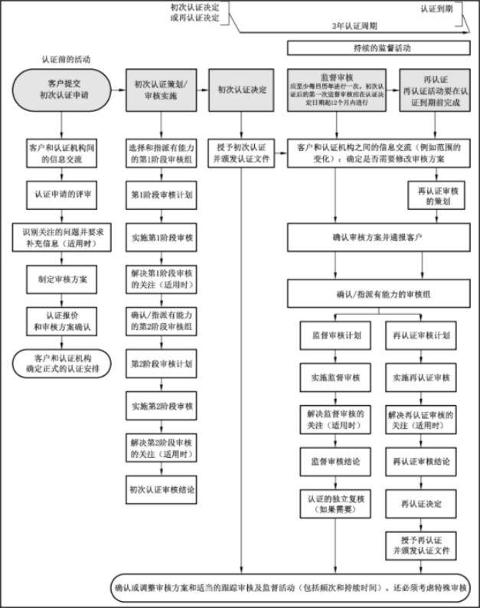

 | 广东中创认证有限公司 | 编号：ZH-WI-203
 |  | 第 B0 版
 | 认证流程及程序（公开文件） | 第3页,共9页.

3、审核方案
初次认证审核方案包括两阶段初次审核、认证决定后的第一年与第二年监督审核和第三年在认证到期前进行 的再认证审核。第一个三年的认证周期从初次认证决定算起。以后的认证周期从再认证决定算起。
1) 第一次监督审核应在认证决定日起 12 个月内进行；
2) 第二次监督审核应从第一次监督审核结束日起 12 个月完成；
3) 再认证审核至少在证书有效期截止前 30 天内完成。
注 1：为确保认证证书的持续有效性，获证客户应在认证证书有效期满前 3 个月再次提出书面申请、缴纳再 认证费用，重新签订认证合同。

4、 申请受理
GDCC 根据申请方申请的认证范围、生产经营场所、员工人数、完成审核所需时间和其他影响认证活动的因 素，综合确定是否有能力受理认证申请。并在实施认证审核前，与申请方订立具有法律效力的书面合同。

5、 策划审核
5.1 审核时间
为确保认证审核的完整有效，GDCC 根据受审核方管理体系覆盖的活动范围、特性、技术复杂程度、风险程 度、认证要求和体系覆盖范围内的有效人数等情况，核算并拟定完成审核工作需要的时间。
5.2 审核组
GDCC 根据受审核方的体系覆盖的活动的专业技术领域，选择具备相关能力的审核员和技术专家组成审核组，指定审核组长 领导审核组，承担审核责任。
5.3 审核计划
1) 审核前，由审核组长制定书面的审核计划；
2) 审核计划包括以下内容：审核目的、审核准则、审核范围、拟实施现场审核活动的日期和场所、现 场审核活动预期的时间和持续时间、审核组成员及与审核组同行的人员的角色和职责；
3) 通常情况下，初次认证审核、监督审核和再认证审核都应在受审核方的现场进行；
4) 如果受审核方的体系覆盖范围内包含有多个场所进行相同或相近的活动，且这些场所都处于该受审 核方授权和控制下，GDCC 可以在审核中对这些场所进行抽样。如果不同场所的活动存在根本不同、或不同
场所存在可能对管理活动产生显著影响的区域性因素，则不能采用抽样方法，应当逐一到各现场进行审核；
5) 为使现场审核活动能够观察到产品生产或服务活动情况，现场审核应安排在认证范围覆盖的产品生产 或服务活动正常运行时进行，并考虑轮班作业班次安排；

 | 广东中创认证有限公司 | 编号：ZH-WI-203
 |  | 第 B0 版
 | 认证流程及程序（公开文件） | 第4页,共9页.

6) 在审核活动开始前，审核组应将书面审核计划发送受审核方确认。遇特殊情况临时变更计划时，还 应及时将变更情况书面通知受审核方，并协商一致。

5.4 实施审核
5.4.1 审核组按照审核计划的安排完成审核工作。除不可预见的特殊情况外， 审核过程中不得更换审核计划确定的 审核员（技术专家和实习审核员除外）。
5.4.2 审核组长按照程序主持召开首、末次会议。参会人员应签到。
5.4.3 初次审核过程及环节
1) 第一阶段审核的目的，是根据认证申请，通过审核收集与受审核方管理体系的认证范围、产品/服务、 过程、场所等有关的信息，确认受审核方是否为第二阶段审核做好准备。至少覆盖以下内容：
① 受审核方从事的活动/过程是否符合相关法律法规的规定；
② 结合现场情况，确认受审核方实际情况与管理体系文件化信息描述的一致性，特别是体系文件化信息中 描述的产品和服务、部门设置和职责与权限、生产或服务过程等是否与受审核方的实际情况相一致；

③ 结合现场情况，审核受审核方有关人员理解和实施认证标准要求的情况，评价管理体系运行过程中是否实 施了内部审核与管理评审，确认管理体系是否已有效运行并且满足 3 个月；
④ 确认受审核方建立的管理体系覆盖的活动内容和范围、体系覆盖范围内有效人数、活动过程和场所， 遵守适用的法律法规及强制性标准的情况；
⑤ 结合管理体系覆盖活动的特点识别对目标的实现具有重要影响的关键点，并结合其他因素，科学确定 重要审核点；
⑥ 与受审核方讨论确定第二阶段审核安排。对管理体系文件化信息不符合现场实际、相关体系运行尚未 满足 3 个月或者无法证明满足 3 个月的，以及其他不具备二阶段审核条件的，应当及时终止审核。
结束后，审核组长将一阶段审核发现的问题，一阶段的审核结论以及二阶段的审核关注点等问题，通过末次 会议向受审核方予以告知和澄清。
2) 第二阶段审核的目的，是通过对受审核方管理体系的符合性和有效性以及与认证范围的相关性和适 宜性评价，从而决定能否推荐初次认证注册。二阶段审核至少覆盖以下内容：
① 在第一阶段审核中识别的重要审核点的监视、测量、报告和评审记录的完整性和有效性；
② 为实现方针而在相关职能、层次和过程上建立的目标，是否具体适用、可测量并得到沟通、监视；
③ 对管理体系覆盖的过程和活动的管理及控制情况；
④ 实际运行记录是否真实；
⑤ 内部审核和管理评审是否有效。
5.4.4 审核报告
审核组长编制审核报告，并对审核报告的内容负责。经技委会审议后提供给认证客户，GDCC 享有对审核报告的所

 | 广东中创认证有限公司 | 编号：ZH-WI-203
 |  | 第 B0 版
 | 认证流程及程序（公开文件） | 第5页,共9页.

有权。
审核报告应提供对审核的准确、简明和清晰的记录，以便为认证决定提供充分的信息。至少包括以下内容：
1) 认证机构信息（如名称、地址、电话、网址）
2) 审核报告的编制与使用说明
3) 审核综述，包括：
① 认证客户的名称、地址及客户代表
② 认证领域和审核类型（例如初次、监督、再认证或特殊审核）
③ 审核准则
④ 审核目的
⑤ 审核范围（包括产品和服务及过程范围、审核的部门和场所、审核覆盖的时期）
⑥ 审核实施日期
⑦ 审核活动的实施地点
⑧ 任何偏离审核计划的情况及其理由
⑨ 任何影响审核方案的重要事项
⑩ 审核组长、审核组成员及任何与审核组同行的人员
4) 与审核类型的要求一致的审核发现、对审核证据的引用以及审核结论
5) 管理体系满足适用要求和实现预期结果能力的总体评价
6) 影响客户管理体系的重要变更
7) 适用时，其他方面的审核信息
8) 认证范围的确认与表述
9) 审核中发现的不符合及其说明
10) 审核组的推荐意见
11) 说明审核基于对可获得信息的抽样过程的免责声明等
5.4.5 不符合项的原因分析
对审核中发现的不符合项，审核组长应要求受审核方在规定期限内，按照 GDCC 对《不符合整改回复的要求》完 成不符合的整改。
受审核方对于不符合的整改涉及三个步骤，不符合整改的回复资料应包括： 原因分析、纠正、纠正措施以及纠正和纠正措施的实施证据。
5.4.6 纠正和纠正措施的有效性验证
审核组长负责对受审核方所采取的纠正和纠正措施及其结果的有效性进行验证。验证的方式可以是通过审查受审核

 | 广东中创认证有限公司 | 编号：ZH-WI-203
 |  | 第 B0 版
 | 认证流程及程序（公开文件） | 第6页,共9页.

方提交的书面整改资料，或在必要时实施现场验证。
对于超过规定期限，仍未提交不符合整改资料或提交的整改资料不满要求的， 审核组有权向 GDCC 不推荐认证注册或保持认证。

6 认证决定
6.1 GDCC 技术委员应对下列方面进行有效审查，有充分的证据证明受审核方的管理体系符合标准要求且运行有 效，具备实现目标能力的前提下，方可向受审核方颁发认证证书。
1) 审核组提供的信息，是否足以确定认证要求的满足情况和认证范围；
2) 对于严重不符合，是否已评审、接受并验证了纠正和纠正措施的有效性；
3) 对于轻微不符合，是否已审查和接受了纠正和纠正措施的计划。
6.2 在满足 5 要求的基础上，如果有充分的客观证据证明受审核方满足下列要求的，方可授予初次认证认证，并向其颁 发认证证书：
1) 认证范围覆盖的产品和服务符合相关法律法规的要求；
2) 具备充分的证据证实管理评审和内部审核的安排已经实施，且是有效的；
3) 未列入严重违法失信名单；
4) 按照认证合同约定履行了相关义务。
6.3 受审核方有下列情形之一的，不予批准认证：
1) 管理体系运行时间不满足 3 个月；
2) 存在重大质量/环境/安全问题或有其他与产品和服务相关的严重违法违
规行为。

7 保持认证
7.1 监督审核
1) 监督审核是现场审核，但不一定是对整个体系的审核，以使 GDCC 能对获证客户管理体系在认证周 期内持续满足要求保持信任。超过期限而未能实施监督审核的，应按 7.4 条款处理。
2) 每次监督审核至少包括以下方面的审查：
① 内部审核和管理评审；
② 对上次审核中确定的不符合采取的措施；
③ 投诉的处理；
④ 管理体系在实现获证组织目标和各管理体系的预期结果方面的有效性；

 | 广东中创认证有限公司 | 编号：ZH-WI-203
 |  | 第 B0 版
 | 认证流程及程序（公开文件） | 第7页,共9页.

⑤ 为持续改进而策划的活动的进展；
⑥ 持续的运作控制；
⑦ 任何变更；
⑧ 标志的使用和（或）任何其他对认证资格的引用。
7.2 再认证审核
1) 再认证审核的目的是确认管理体系作为一个整体的持续符合性与有效性， 以及与认证范围的持续相 关性和适宜性。如果在认证终止日期前，未能完成再认证审核或不能验证对严重不符合实施的纠正和纠正措
施，则不应推荐再认证，也不应延长认证的效力。
2) 再认证审核应包括以下方面的现场审核：
① 结合内部和外部变更来看的整个管理体系的有效性，以及认证范围的持续相关性和适宜性；
② 经证实的对保持管理体系有效性并改进管理体系，提高整体绩效的承诺；
③ 管理体系在实现获证组织目标和管理体系预期结果方面的有效性。
7.3 特殊审核
1) 扩大认证范围
GDCC 应对于获证客户扩大认证范围的申请进行评审，并确定任何必要的审核活动，以做出是否可予扩大的 决定。这类审核活动可以和监督审核或再认证审核同时进行。
2) 提前较短时间通知的审核
GDCC 为调查投诉、对变更做出响应或对暂停的客户进行追踪，可能需要再提前较短时间通知获证客户后对 其进行审核。
7.4 暂停、撤销或缩小认证范围
1) 获证客户发生以下情况（但不限于）时，应暂停其认证资格：
① 管理体系持续或严重不满足认证要求，包括对体系运行的有效性要求；
② 不能按要求的频次或间隔期限接受监督审核或再认证审核；
③ 发生了与管理体系有关的重大责任事故，或发生了国家/行业监督抽检不合格/不达标问题，反映出获证 客户的体系建立及运行存在重大缺陷的；
④ 不承担、履行认证合同约定的责任和义务
⑤ 在证书有效期内受到相关执法监管部门处罚；
⑥ 被地方认证监管部门发现体系运行存在问题，需要暂停认证资格；
⑦ 国家法规强制要求的行政许可文件过期失效，重新提交的申请已被受理但尚未换证；
⑧ 获证客户主动请求；
⑨ 其他原因。

 | 广东中创认证有限公司 | 编号：ZH-WI-203
 |  | 第 B0 版
 | 认证流程及程序（公开文件） | 第8页,共9页.

2) 多数情况下，暂停期限不超过 6 个月。但属于第⑦项情形暂停期可至相关单位作出许可决定之日。
3) 如果造成暂停的问题已解决，GDCC 应对获证客户恢复认证的申请进行评审，并确定任何必要的审 核活动，以做出是否可予恢复认证的决定。如果客户未能在规定的期限内解决造成暂停的原因，GDCC 应撤销 或缩小其认证范围。
4) 获证客户发生以下情况（但不限于）时，应撤销其认证资格：
① 法律地位证明文件已注销或被撤销；
② 拒绝配合认证监管实施监查，或者对有关事项的询问和调查提供了虚假材料或信息；
③ 发生了与管理体系有关的重大责任事故，经执法监管部门确认是获证客户违规造成；
④ 在证书有效期内有其他严重违法行为，受到相关执法监督部门处罚；
⑤ 暂停期满，仍不能按规定的频次或间隔接受监督/再认证审核；
⑥ 持有的行政许可文件已经过期失效，换证申请未获批准；
⑦ 没有运行管理体系或者已不具备运行条件；
⑧ 不按相关规定正确引用和宣传获得的认证信息，造成严重影响或后果，或者认证机构已要求其纠正但 超过 6 个月仍未纠正；
⑨ 不承担、履行认证合同，严重违背约定的责任和义务；
⑩ 其他原因。

